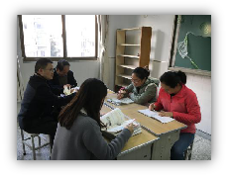
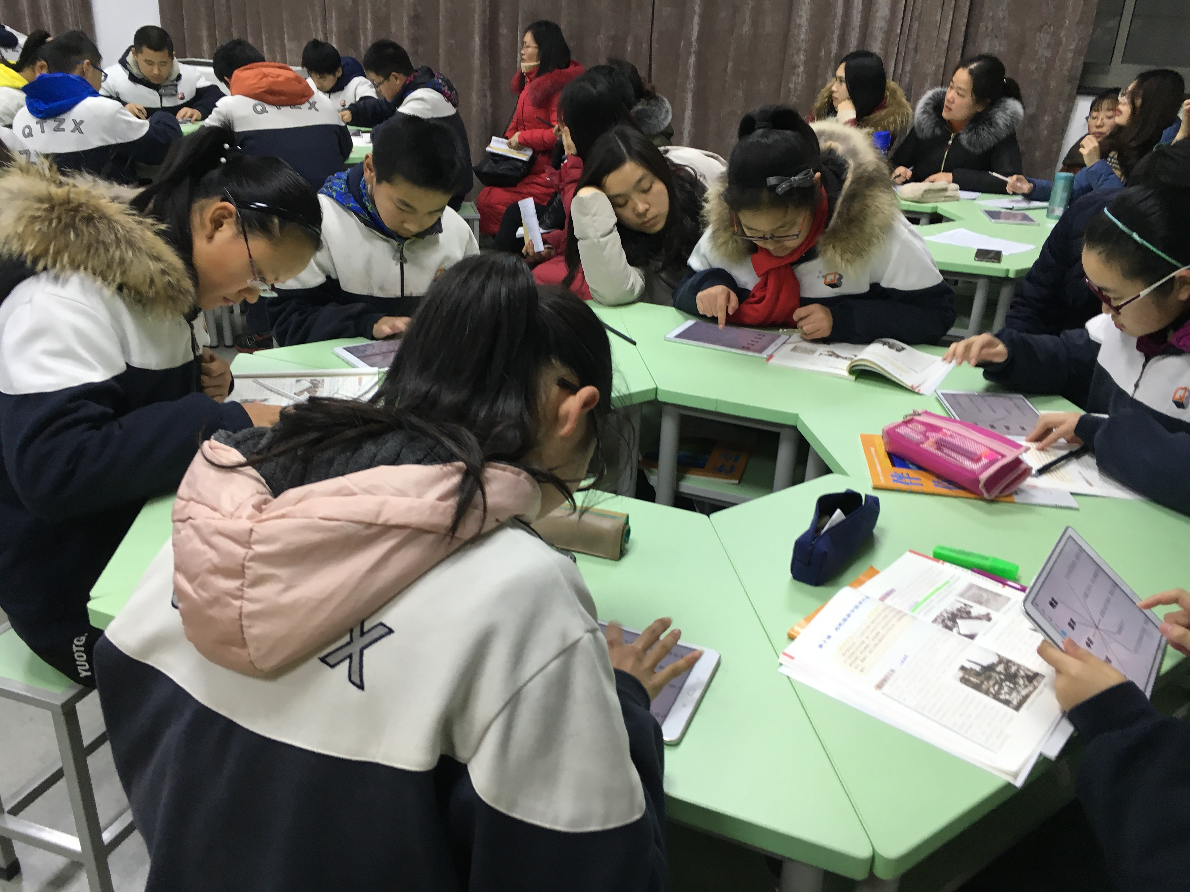
历史教研组工作简报
2017.04
本期导读：1、袁云霞老师开设七校联盟市级公开课
2、如期开展教研活动
3、“青果在线”观摩活动
4、南京29中学学习参观

本期导读：1、如期开展教研活动
2、集体外出听课

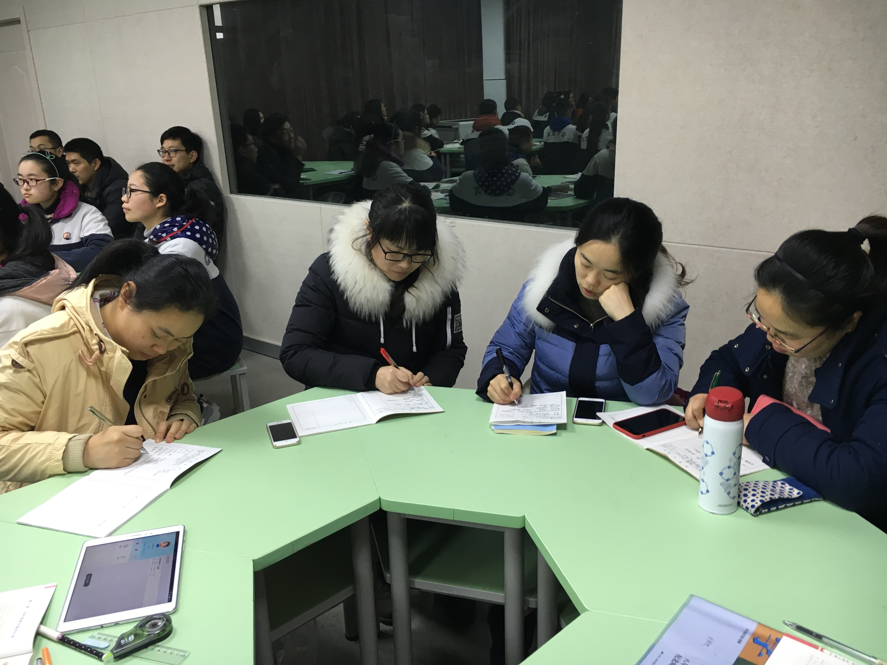

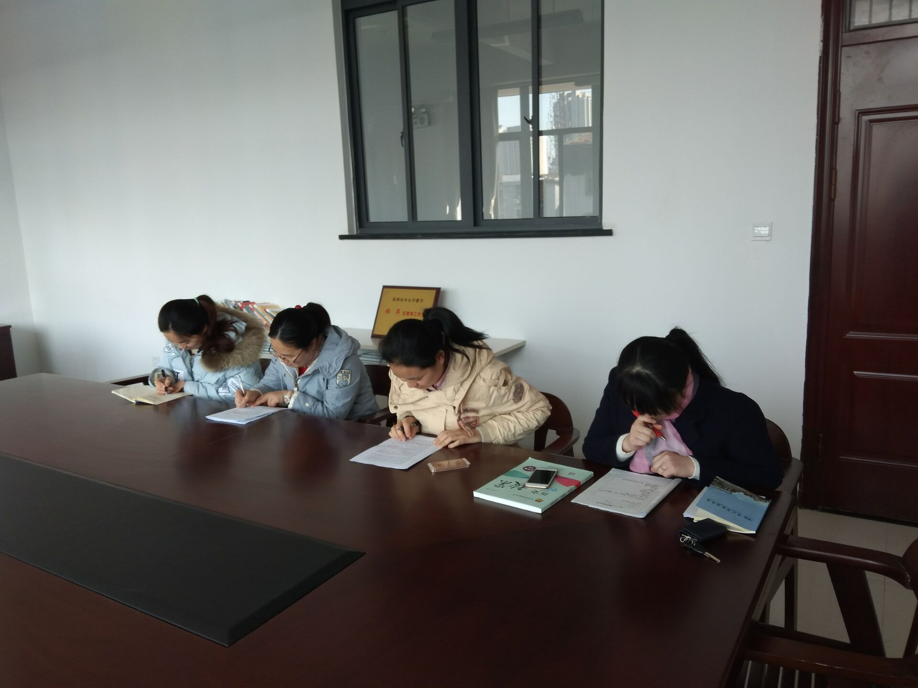

教研活动
青果在线观摩课

